附件:

“互联网+扶贫创业致富带头人培训新模式”研讨会回执

|  |  |  |  |
| --- | --- | --- | --- |
| 单位 |  | 性别 |  |
| 姓名 |  | 出生日期 | 年 月 日 |
| 职务、职称 |  | 民族 |  |
| 通讯地址 |  | | |
| 邮政编码 |  | 手机 |  |
| 电子邮件 |  | 传真 |  |
| 是否合住 | ☐需要 ☐不需要 | | |

酒店示意图及乘车路线

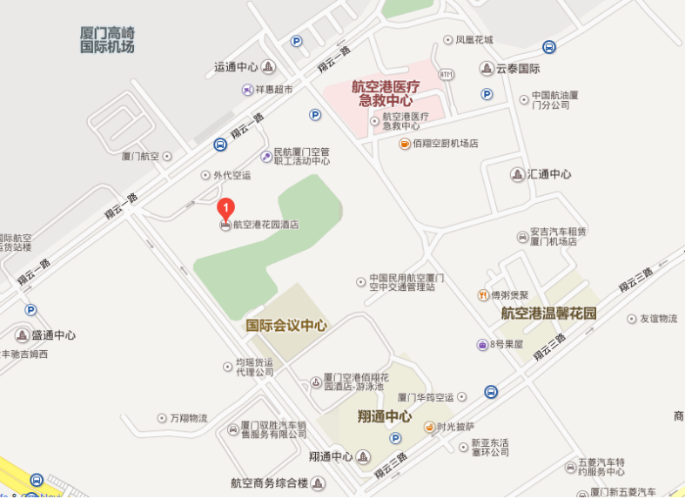

乘车路线

1.火车站：乘坐出租车至空港百翔花园酒店车费约30元。公交车：659路，840路殿前站转乘27路，84路到机场路口下车。

2.机场：厦门高崎国际机场T3航站楼乘坐27路，81路，L19路；T4航站楼乘坐84路到空港百翔花园酒店下车。